

**Carl Warrlich GmbH**

Presse-Mitteilung

Treffurt, den 4. September 2016

Neuheiten 2017 der Carl Warrlich GmbH

**WARRLICH POS: Kompetenz-Anzündshop XXL in neuer Übersichtlichkeit**

Der Kompetenz-Anzündshop XXL der Carl Warrlich GmbH ist seit Jahren für die übersichtliche Warenpräsentation der Anzündhilfen am POS die Nummer Eins in der Branche. Der Shop ermöglicht die Dauerplatzierung sämtlicher FLAMAX™ Sommer- und Winteranzünder, man vermeidet damit so den zeitaufwendigen Warentausch zum Saisonwechsel und bietet Endverbrauchern mit einem neuen Erscheinungsbild jetzt ein zusätzliches Plus an noch mehr Übersichtlichkeit. Dem Handel garantiert der neue Kompetent-Anzündshop XXL einen weiteren Umsatzschub durch ganzjährig hohen Warenumschlag.

Ganz gleich, ob es sich um Kamin- und Ofenanzünder für den Winter, oder das Sommersortiment für Grill und Garten handelt, die Warenpräsentation ist gut gegliedert und die Produkte lassen sich in neuer Übersichtlichkeit ganz leicht zuordnen. Auch die Neuheiten der FLAMAX™ Markenwelt haben die Marketing-Fachleute der Carl Warrlich GmbH bereits in den runderneuerten Kompetenz-Anzündshop XXL integriert.

Doch auch Bewährtes ist geblieben und wurde noch einmal besser gemacht. So wurde das seit Jahren erfolgreiche FLAMAX™ Farbleitsystem, das Endverbrauchern die Wahl der richtigen Anzündhilfe erleichtert, noch einmal überarbeitet. Die farbigen Codierungen sind in Kombination mit dem praktischen Mitnahmefolder ein kundenorientierter und beliebter Führer durch das gesamte Produktsortiment. (Warrlich)

Mehr Informationen unter www.warrlich.eu

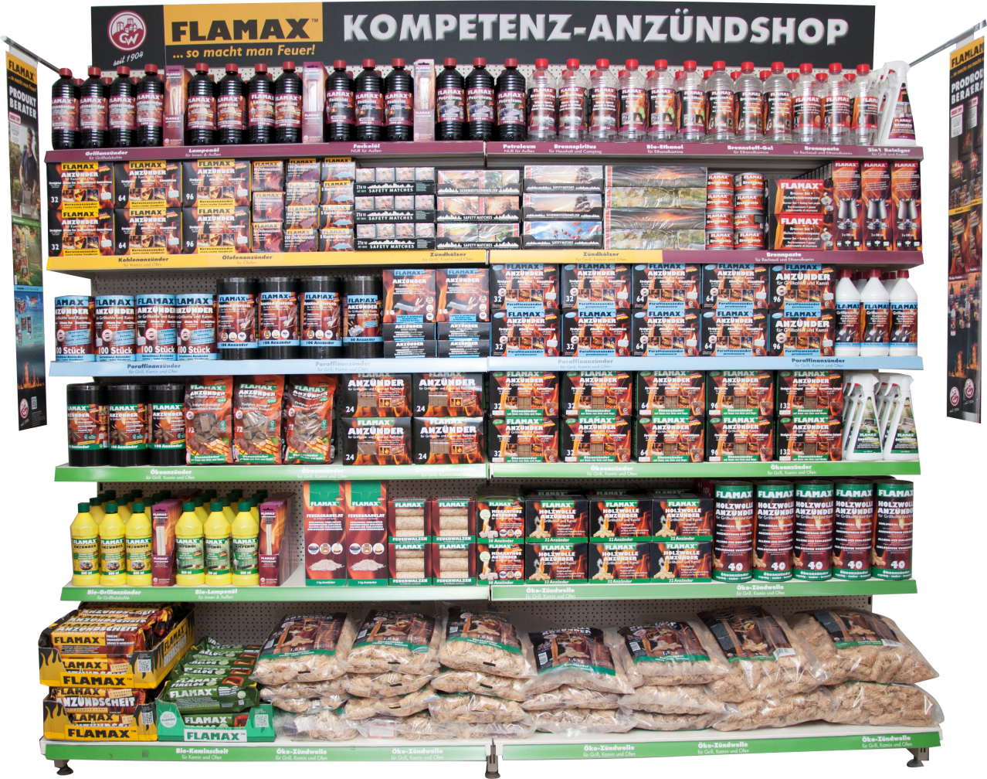

Foto: Warrlich/2016

Die Carl Warrlich GmbH hat den bewährten Kompetenz-Anzündshop XXL für die Ganzjahrespräsentation der FLAMAX™ Anzündhilfen runderneuert. Dabei wurde das codierte Farbleitsystem überarbeitet, die Zuordnung somit erleichtert und die FLAMAX™ Produktneuheiten integriert. (Warrlich)



Text ca. 1.602 Zeichen, Abdruck honorarfrei * Beleg erbeten

**Text und Bild zum Download auch unter http://www.warrlich.eu/presse**